
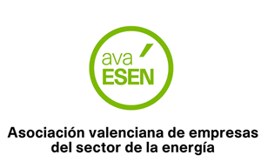
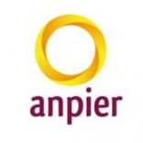

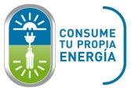

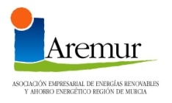
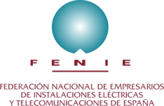

Los empresarios murcianos de renovables desvelan que las primas tan solo representan el 9% de la factura eléctrica

- AREMUR, Asociación Empresarial de Energías Renovables y Ahorro Energético de la Región de Murcia advierte que el desglose de la factura ofrecido por algunas grandes eléctricas en sus campañas publicitarias no refleja la realidad

- El 55% de la factura eléctrica corresponde a pagos directos a las grandes eléctricas, porcentaje del cual sólo el 60% proviene del coste de producción de la energía eléctrica y su distribución.

Murcia, 16 de enero de 2014. La campaña de comunicación emprendida por algunas grandes eléctricas en la que asumen como propios sólo una pequeña parte de los costes de la factura eléctrica, no se corresponde con la realidad, según advierte AREMUR, Asociación Empresarial de Energías Renovables y Ahorro Energético de la Región de Murcia, junto con el resto de organizaciones representativas de renovables de todo el país.

Estas grandes compañías eléctricas han asumido en sus campañas como propios solo los costes relativos al transporte y la distribución, considerando el resto de componentes como ajenos. Esto no es cierto. La partida correspondiente al “régimen especial” incluye varios conceptos que tienen directamente que ver con la generación de electricidad de estas grandes compañías. En dicha partida, se incluyen tanto las primas a las energías renovables, como a la cogeneración y al tratamiento de residuos, primas que también reciben directamente las grandes eléctricas, tanto por sus inversiones en energías renovables, como en cogeneración o tratamiento de residuos.

Así, el 55% de la factura iría directamente a la caja de las grandes eléctricas, sin contar como propios los impuestos, como el IVA, que sumarían un 22,67% del total. Otros costes, como la financiación a la subasta CESUR o la subvención a la industria, sumarían un 9% más, el mismo porcentaje que correspondería al total de las primas para el desarrollo de todas las energías renovables independientes.

A continuación, mostramos el desglose de una factura de 55,15 euros, la factura media ofrecida por el IDAE:

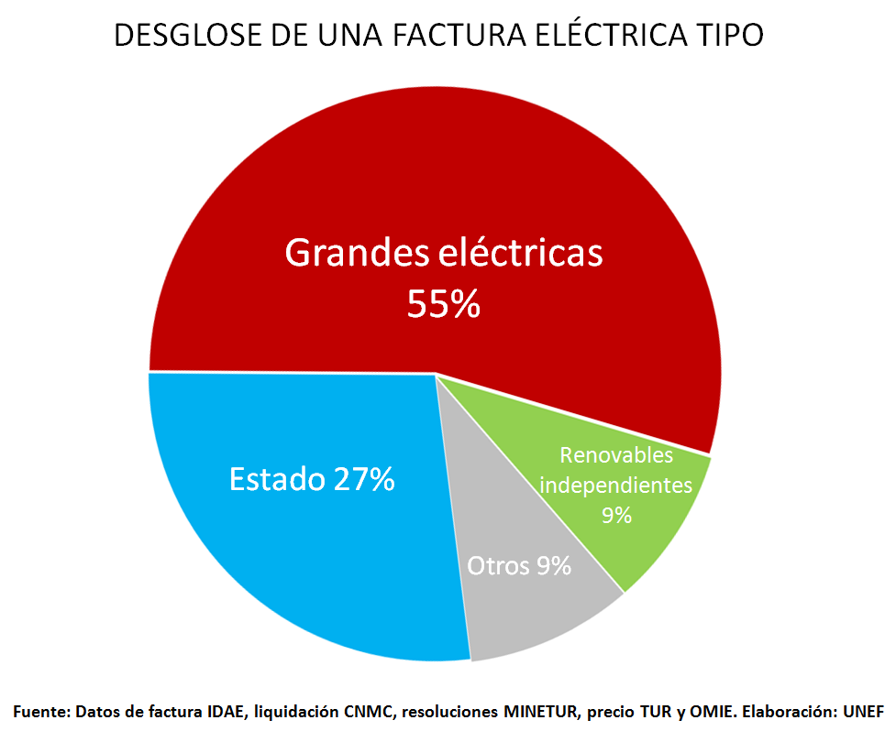

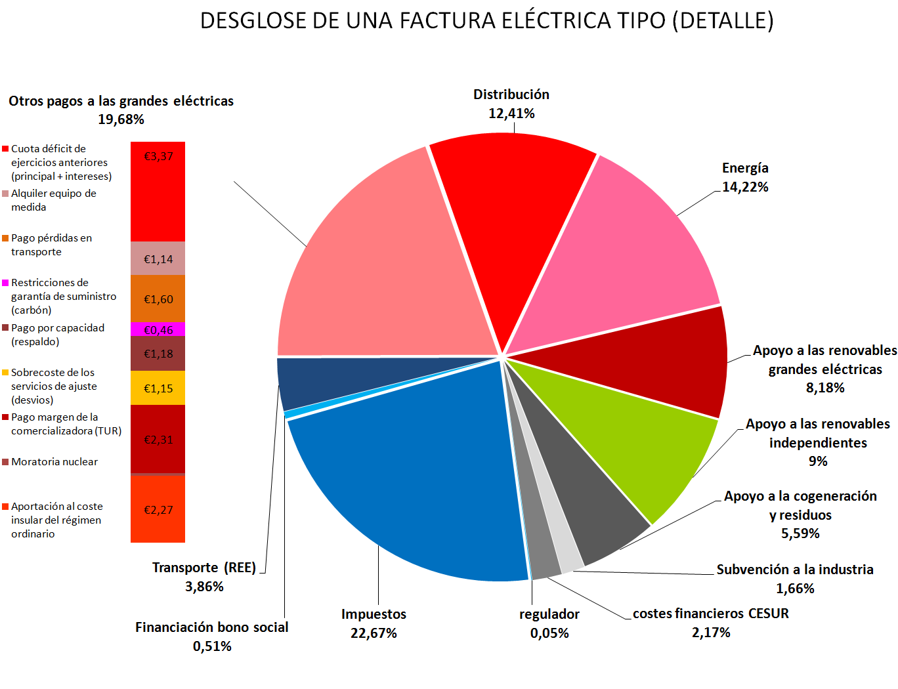

Entidades firmantes: Asociación Empresarial de Energías Renovables y Ahorro Energético de la Región de Murcia, AREMUR; Plataforma por un Nuevo Modelo Energético, AIFOC, UNEF, Protermosolar, Anpier, Fenie y Avaesen.

